Федеральное государственное бюджетное образовательное
учреждение высшего образования
«Мичуринский государственный аграрный университет»
Центр развития современных компетенций детей

«Разработка субстратов на основе торфа для культивирования гортензии крупнолистовой Hydrangea мacrophylla в рамках эффективного питомниководства»

Автор: Бекетова Кристина
Руководитель: Папихин Роман Валериевич,
педагог дополнительного образования

Мичуринск 2023
СОДЕРЖАНИЕ

 | Стр.
Введение | 4
Методика исследования | 7
Результаты исследований и их обсуждение | 10
Выводы | 17
Заключение | 17
Список используемой литературы | 17

Введение

Гортензии (Hydrangea sp.), большая группа цветковых растений, включает более 80 видов, произрастающих в Азии и Северной и Южной Америке (Sun at al., 2022). Растения гортензии – медленно растущие кустарники, которые обычно достигают 2-5 м в высоту. В качестве одной из своих отличительных характеристик гортензия производит большие гроздья звездчатых цветов, обычно с четырьмя-пятью чашелистиками, и разнообразной окраской цветков (голубой, пурпурный, розовый, белый и красный). Гортензии широко выращиваются как ландшафтные растения во многих частях мира. Растения гортензии можно высаживать по отдельности или в виде живой изгороди. Они предпочитают богатую питательными веществами, влажную, но хорошо дренируемую почву.
Гортензия крупнолистная (гортензия крупнолистная, французская гортензия, гортензия кружевная, гортензия косоголовая) – листопадный вид, произрастающий в Японии. Летом и осенью вырастает до 2 м в высоту и 2,5 м в ширину со щитками голубых, розовых, фиолетовых и красных цветов (Sun at al., 2022). Как одному из самых популярных ландшафтных растений, H. мacrophylla уделяется большое внимание в селекционных программах, которые привели к созданию многих популярных сортов.
Гортензия очень разнообразна, во многом это связано с отдалённой гибридизацией, используемой в её селекции. Межвидовая гибридизация является распространенным методом, используемым для увеличения генетической изменчивости таких признаков, как цвет и форма цветка, форма и рост растений, а также устойчивость к стрессам и болезням.
Морфологические, молекулярно-генетические и селекционные исследования указывают на тесную генетическую связь между H. мacrophylla и Dichroa febrifuga. В результате селекционных программ были получены фертильные реципрокные гибриды между двумя видами (Jones et al., 2006; Reed et al., 2008).
В связи с этим отмечено (Sun at al., 2022), что многим гибридным растениям гортензии необходим особый подбор субстратов для выращивания, так как они достаточно чувствительны к водному и солевому стрессу.
В настоящее время использование посадочного материала с закрытой корневой системой становится все более популярным. Применение качественных субстратов необходимое условие для его выращивания. Чтобы обеспечить оптимальное развитие растения в замкнутом объеме контейнера используемый субстрат должен обеспечить растение требуемым минеральным питанием и иметь оптимальные физические свойства (влагоемкость, воздухопроницаемость), кроме того обладать достаточно высокой буферностью и быть максимально долговечным.
В растениеводстве субстратами называют смесь натуральных и искусственных компонентов. На сегодняшний день, в тепличных хозяйствах и питомниках востребованы субстраты, которые обладают хорошей воздухопроницаемостью и одновременно высокой водоудерживающей способностью, что важно для нормального роста и развития корневой системы растений (Смирнова и др., 2023).
Наиболее востребованы субстраты на основе верхового торфа. Торф даже при обильном поливе содержит в порах до 40% воздуха, что обеспечивает баланс влаги и воздуха в субстрате. Он обладает значительной буферностью и высокой сорбционной способностью, что позволяет регулировать уровень минерального питания в довольно широком диапазоне. В торфяной субстрат легко внести удобрения в доступной для растений форме. Наличие гуминовых кислот в торфе может оказывать стимулирующее действие на рост и развитие растений, повышать их устойчивость к избытку или недостатку влаги, света и тепла. В качестве добавок к торфяной основе могут использоваться цеолиты, перлит, вермикулит, песок и т.д. (Середина, 2003; Adak, 2016; Burgel at al., 2020).
Важным аспектом является определение требуемого количества вносимых в субстраты минеральных удобрений. Зачастую потребность в удобрениях определяют на основе результатов химического анализа субстратов без учета реальных потребностей растений, которые существенно меняются в зависимости от фазы развития растения и биологических особенностей культуры.
Известно, что гортензии предъявляют высокие требования к питательным веществам (Bi, Scagel, 2008). Управление внесением удобрений в питомниководстве в основном осуществляется путем манипулирования нормой азота, поскольку ее часто считают ограничивающим фактором. Увеличение нормы азота увеличивало индекс роста растений, площадь листьев и сухую массу растений H. macrophylla (Li at al., 2019). Было обнаружено, что высокие нормы фертигации азота (210 и 280 мг/л) увеличивают количество и размер цветков у H. macrophylla (Bi at al., 2008). Накопленный осенью азот у гортензий ремобилизуется следующей весной, чтобы обеспечить новый рост (Millard, 1995).
Растения гортензии имеют высокую потребность в воде и не способны поглощать воду и питательные вещества из высыхающего субстрата (O’Meara at al., 2014). Было обнаружено, что уменьшение количества полива, вызванное внесением биоугля в субстрат из сосновой коры, снижает сухую массу морозостойкой гортензии Pinky Winky (Hydrangea paniculata) и уменьшает выщелачивание питательных веществ (Jahromi at al., 2018).
По данным Л. О´Мефра с коллегами (O’Meara at al., 2014) водопотребление H. macrophylla варьирует (объём воды/объём субстрата) от 0,20 м³/м³ до 0,28 м³/м³.
В этой связи необходимо применение влагоудерживающих и разрыхляющих компонентов в субстрате, которые могли бы стабилизировать и обеспечить лучший гидрологический фон для корневой массы.
Известно несколько таких компонентов: перлит, вермикулит, песок, керамзит, гидрогель, торф, еловые иголки, цеолит, сосновая кора и др.
Наиболее часто применяется агроперлит. Перлит (производное вулканических алюмосиликатных пород) – это легкий материал, поверхность частиц которого покрыта мелкими углублениями, обеспечивающими большую площадь поверхности, что позволяет удерживать влагу и питательные элементы, и делает их доступными для корней растений (Ahmad at al., 2011). Особенности структуры перлита могут придавать субстратам для выращивания растений хорошую аэрацию, водопроницаемость и дренаж. Он не содержит органики, в нем минимальное количество питательных элементов. Основные компоненты агроперлита: SiO₂ (65-75 %), AI₂O₃ (10-16 %), К₂О (до 5 %), Na₂O (до 4 %), Fe₂O₃ (от долей до 3 %), MgO (от долей до 1 %), CaO (до 2 %), вода H₂O (2-6 %).
Некоторой противоположностью агроперлита служит цеолит. Цеолит – это микропористый алюмосиликатный минерал, который долгие годы использовался как добавка для мелиорации и ремедиации почв, так как поглощает большое количество воды, питательных веществ и химикатов субстратов и действует как модератор, медленно высвобождая воду и питательные вещества (Rehakova at al., 2004). Известно, что цеолит улучшает физико-химические свойства почвы и микробный состав, увеличивает количество азота и фосфора доступного для растений и улучшает эффективность органических удобрений (Rehakova at al., 2004).
Общая минералогическая формула руды Mm+n/m[Si_{1-n} Al_{n}O₂] nH₂O, где M представляет собой катион, которым в большинстве случаев является Na⁺, K⁺, Mg²⁺, Ca²⁺ (Прищепенко, 2021). Цеолиты наиболее полезны из-за их высокой емкости катионного обмена. Уникальная особенность цеолитов, которая лучше всего подходит для сельского хозяйства, связана с их способностью обратимо терять и набирать воду (Leggo et al., 2006).
Таким образом, данное исследование актуально в контексте эффективного питомниководства и импортозамещения.
Цель исследования: повысить эффективность культивирования гортензии крупнолистовой (Hydrangea macrophylla) с закрытой корневой системой за счёт подбора компонентных субстратов и минерального удобрения.
Задачи исследования:
сравнить эффективность готовых субстратов на основе верхового торфа и несепарированного верхового кислого торфа для культивирования гортензии крупнолистовой;
определить эффективные концентрации цеолита и перлита в составе торфа, положительно влияющие на развитие растений гортензии крупнолистовой;
установить возможность пролонгации действия удобрений в составе субстрата за счёт применения минеральных наполнителей.

Работа выполнена в 2023 году в Центре развития современных компетенций детей ФГБОУ ВО Мичуринский ГАУ и учебно-исследовательском тепличном комплексе «Роща» ФГБОУ ВО Мичуринский ГАУ.

Методика исследований

Биологическими объектами исследования служили растения рода Hydrangea, гортензия крупнолистная (Hydrangea macrophylla) сорта Пепперминт.
В качестве компонентов питательных субстратов использовали: субстрат на основе несепарированного кислого верхового торфа «Селигер-Роуд» (Т), субстрат на основе кислого торфа Агробалт-В (ТВ), субстрат на основе верхового нейтрализованного торфа Агробалт-С (ТС), перлит (П), цеолит (Ц), универсальное азотно-фосфорно-калийное минеральное удобрение (Азофоска 16:16:16) (мин.).
Для соблюдения генетической стабильности и обеспечения однородности исходного посадочного материала растения гортензии были размножены методом клонального микроразмножения в условиях in vitro. Укорененные микрорастения были адаптированы к условиям in vivo в минипарниках в кассетах на 54 ячейки (V-80 мл) в субстрате на основе кислого верхового сфагнового торфа марки «Агробалт-В» и высажены на доращивание в контейнеры объёмом 1,5 литра.
В опыт включены следующие варианты:
контроль (К) - субстрат на основе не сепарированного торфа «Селигер» (Т) (рис. 1 а);
контроль 1 (К1) - субстрат на основе торфа Агробалт-В (ТВ) (рис. 1 б, в, г);
контроль 2 (К2) - субстрат на основе торфа Агробалт-С (ТС) (рис. 1 д, е, ж);
вариант 1 (В1) - субстрат «Селигер» + универсальное азотно-фосфорно-калийное минеральное удобрение (Азофоска 16:16:16) (мин.), 1,25 г/л субстрата (Тм);
вариант 2 (В2) - субстрат «Селигер» (мин.) 90% + перлит 10% (рис. 2);
вариант 3 (В3) - субстрат «Селигер» (мин.) 90% + цеолит 10% (рис. 2);
вариант 4 (В4) - субстрат «Селигер» (мин.) 80% + перлит 10% + цеолит 10%;
вариант 5 (В5) - субстрат «Селигер» (мин.) 95% + цеолит 5%;
вариант 6 (В6) - субстрат «Селигер» (мин.) 85% + цеолит 15%;
вариант 7 (В7) - субстрат «Селигер» (мин.) 90% + перлит 5% + цеолит 5%.
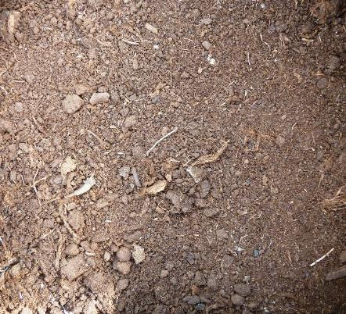
а
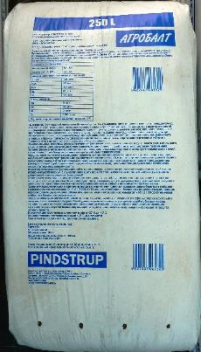 | 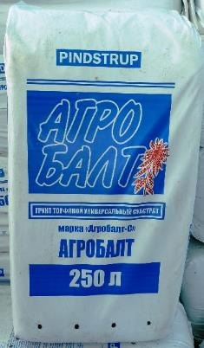 | 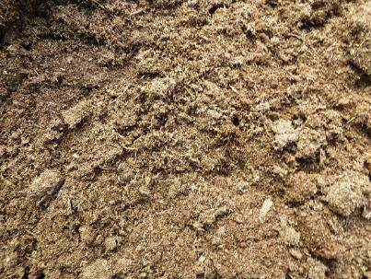
б | в | г
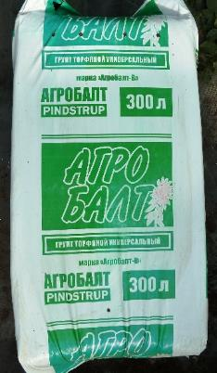 | 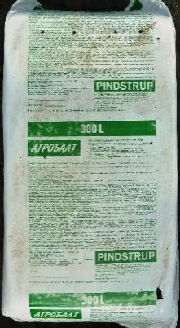 | 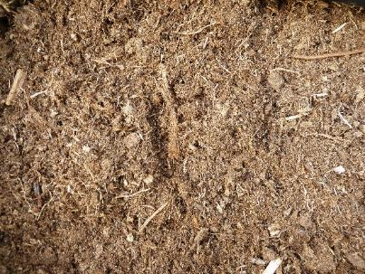
д | е | ж
Рис. 1. Субстраты, используемые в исследованиях: а - субстрат на основе несепарированного торфа «Селигер»; б, в, г – грунт торфяной универсальный «Агробалт-С»; д, е, ж – грунт торфяной универсальный «Агробалт-В».

Морфометрические характеристики исследовали каждые 15 дней, начиная с 30 суток (до 105 суток).
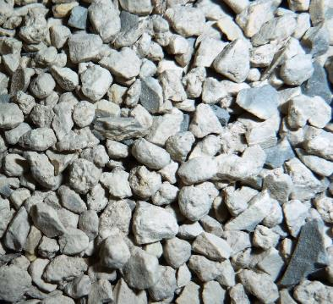 | 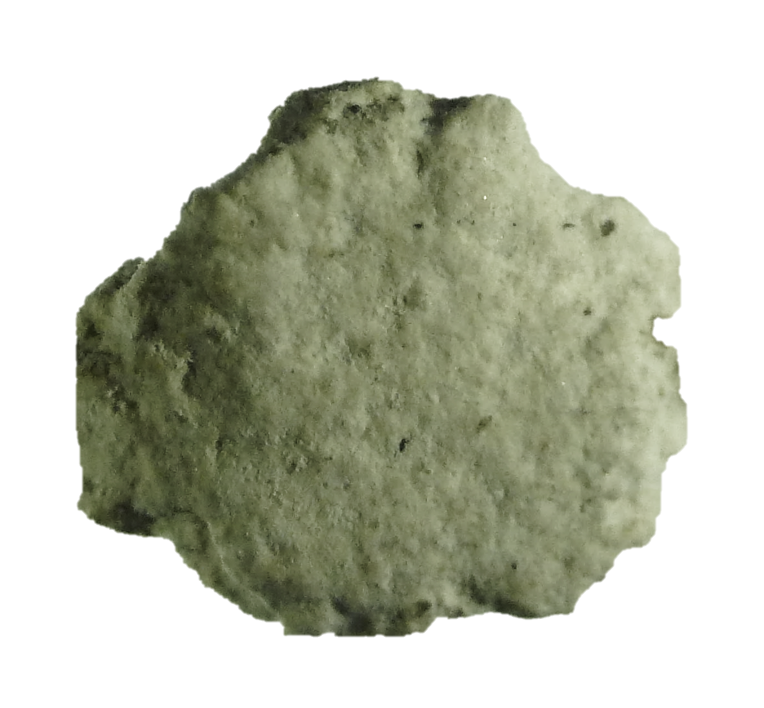
а | б
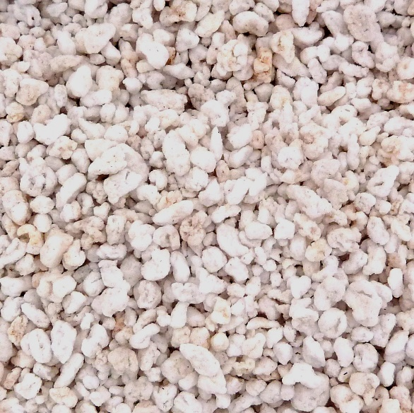 | 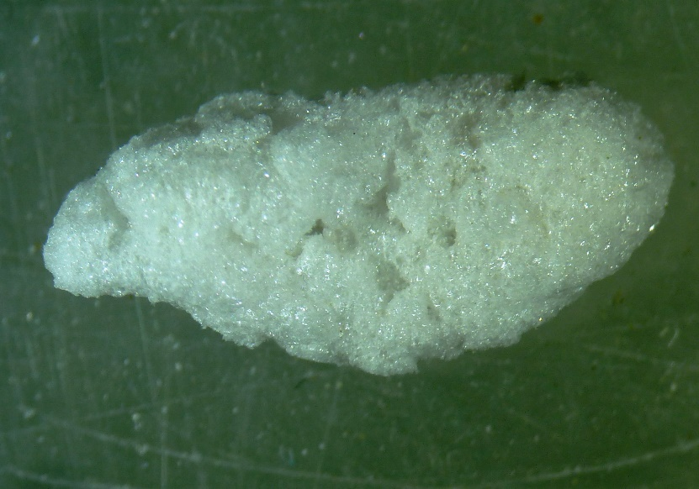
в | г
Рис. 2. Минеральные наполнители: а – цеолит; б – цеолит гранула (х 20);
в – перлит; г – перлит гранула (х 20).

Для минимизации влияния внешних факторов на растения их культивировали в горшечной культуре в теплице туннельного типа с регулируемой температурой и влажностью воздуха (рис. 3).
Субстраты и их смеси готовили непосредственно перед высадкой растений. Минеральные компоненты добавляли к основному субстрату в соотношении объёмов.
Для анализа эффективности применения не сепарированного торфа без/с минеральными наполнителями при культивировании растений учитывали следующие морфометрические показатели: длину побегов, количество листьев, их длину и ширину, площадь. Минеральные компоненты добавляли к основному субстрату в соотношении объёмов.
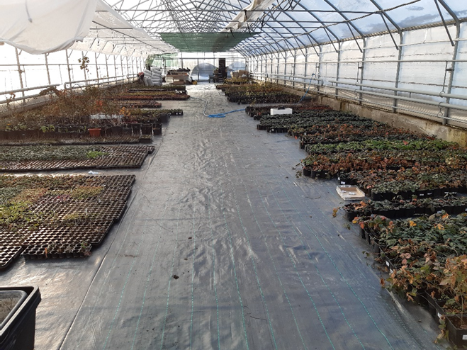
Рис. 3. Теплица туннельного типа

Для учёта веса каждого растения, извлекали его из контейнеров и промывали корневую систему в проточной воде до полного отделения субстрата. После этого растение помещали между двумя листами фильтровальной бумаги и прижимали. Эту процедуру повторяли три раза. Затем скальпелем отделяли корневую систему от надземной части и взвешивали по отдельности.
В каждом варианте учитывали по 25-35 растений.
Статистическую обработку данных проводили в программной среде Microsoft Excel.

Результаты исследований и их обсуждение

Выращивание растений гортензии на разных субстратах с добавлением или без минеральных удобрений отразилось на скорости роста побегов, размере и цвете листьев, биомассе надземной и корневой части гортензии. Следует отметить, что все контрольные субстраты без дополнительного внесения минеральных удобрений вполне подходили для краткосрочного выращивания растений гортензии. При этом, растения, выращенные на исследуемом субстрате на основе несепарированного торфа производства ООО «Селигер-Роуд» не уступали по морфометрическим показателям растениям, полученным на субстратах марки «Агробалт», а по массе корневой системы даже немного превосходили их (рис. 4, 5). Внесение универсального минерального удобрения в субстрат существенным образом улучшило рост и развитие растений (рис. 4, 5).
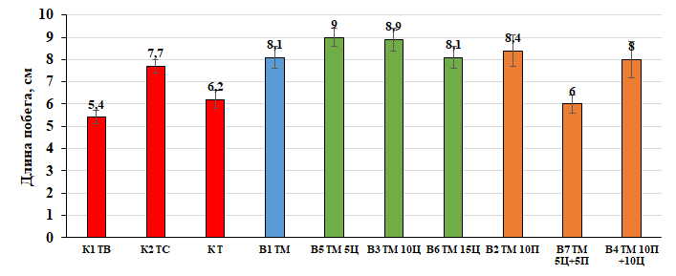
а
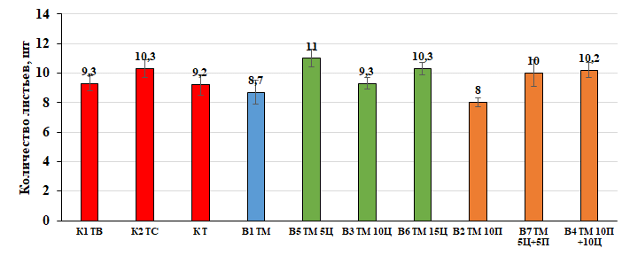
б
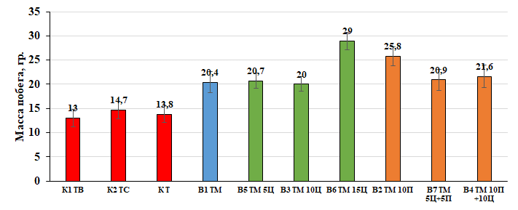
в
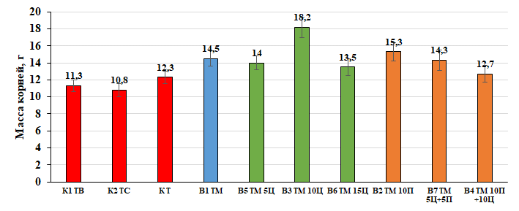
г
Рис. 4. Морфометрические характеристики гортензии крупнолистной сорта Пепперминт, культивируемой в течении 45 суток на разных субстратах: а – длина побега; б – количество листьев, в – масса побега; г – масса корней.

Добавление в субстрат цеолита и перлита также в целом дало положительный эффект. На субстратах на основе минерализованного торфа производства ООО «Селигер-Роуд» с добавлением минерального удобрения и цеолита, значения практически всех показателей были достоверно выше контрольных вариантов (рис. 4, 6). Например, длина побега в варианте 5 (5% цеолита) на 66,7% была выше контроля. Наибольшим значением биомассы побегов отличались растения, выращенные на субстрате несепарированный торф + азофоска + 15% цеолита (вариант 6), средняя масса побегов в этом варианте на 123,1% превышала контрольные значения. Наибольшим показателем биомассы корней отличались растения, выращенные на субстрате несепарированный торф + азофоска + 10% цеолит (вариант 3). Средняя масса корней в этом варианте в 1,5-1,7 раза (61,1%) превышала значения, полученные в контроле. Поскольку, варианты, содержащие цеолит, кроме внесённого NPK, дополнительно обогащены биологически доступным кремнием, который составляет основу этого минерала, то вероятно, это и позволило добиться максимального развития растений.
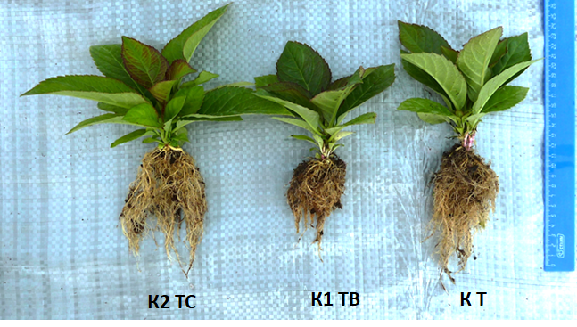
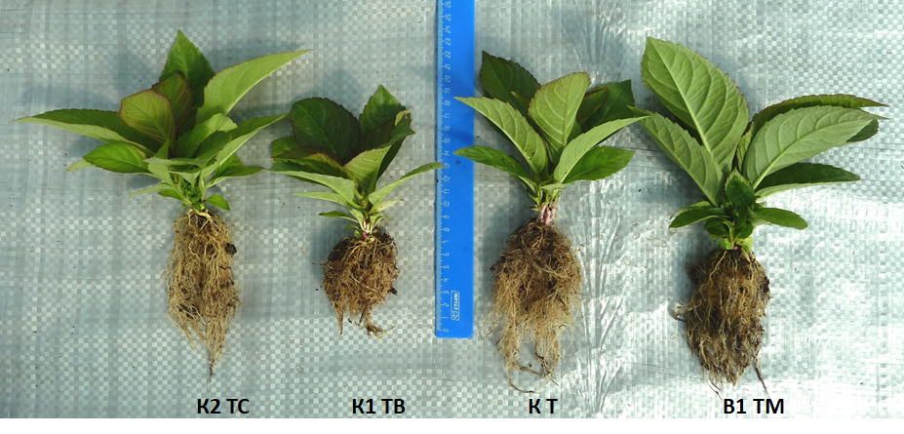
Рис. 5. Развитие растений гортензии крупнолистной сорта Пепперминт
на контрольных субстратах (45 суток)

Добавление перлита в субстрат не давало столь однозначных результатов. Например, наблюдается тенденция к снижению количества листьев на растение в варианте с 10% перлита (вариант 2), по сравнению с вариантами с цеолитом и перлитом одновременно (вариант 4) (рис. 4б). Это может быть связано с тем, что в варианте торф+перлит, дополнительный источник минеральных элементов, а именно кремния, который имеется в цеолите, отсутствует.
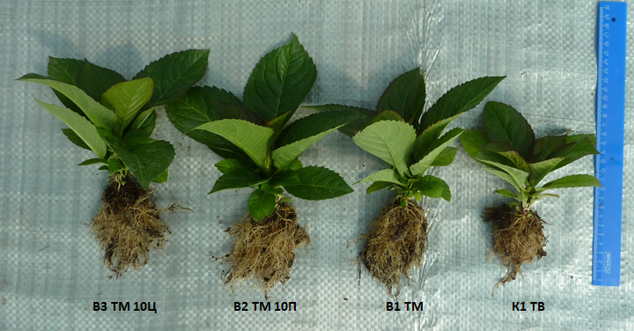
Рис. 6. Влияние минеральных добавок цеолита и перлита на развитие растений гортензии крупнолистной сорта Пепперминт (45 суток)
В то же время различия этих вариантов по отношению к варианту 1 субстрат «Селигер» + азофоска статистически недостоверны (рис. 4, 7, 8). Среднее число листьев по вариантам варьирует от 9,2±0,7 до 10,3±0,6 листьев на одном побеге в контрольных вариантах и от 8,7±0,8 до 11,0±0,6 в опытных.
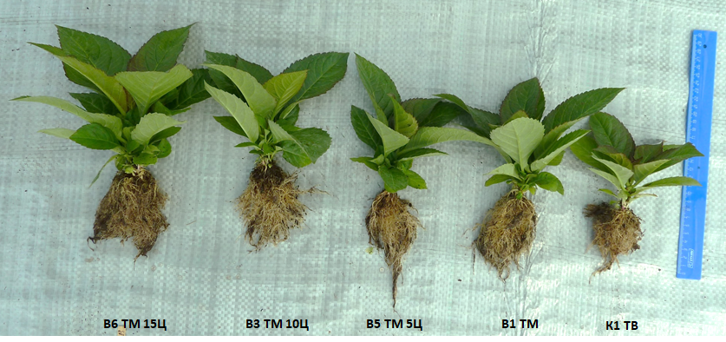
Рис. 7. Влияние цеолита на развитие растений гортензии крупнолистной
сорта Пепперминт (45 суток)

При этом на контрольных субстратах без добавления минерального удобрения было отмечено осветление листовых пластинок (хлорозность листьев) (рис. 9), которое прогрессировало после трех месяцев культивирования на одном и том же субстрате, что свидетельствует о недостаточном минеральном питании растений. В опытных вариантах существенного изменения цвета или морфологии листовых пластинок не выявлено.
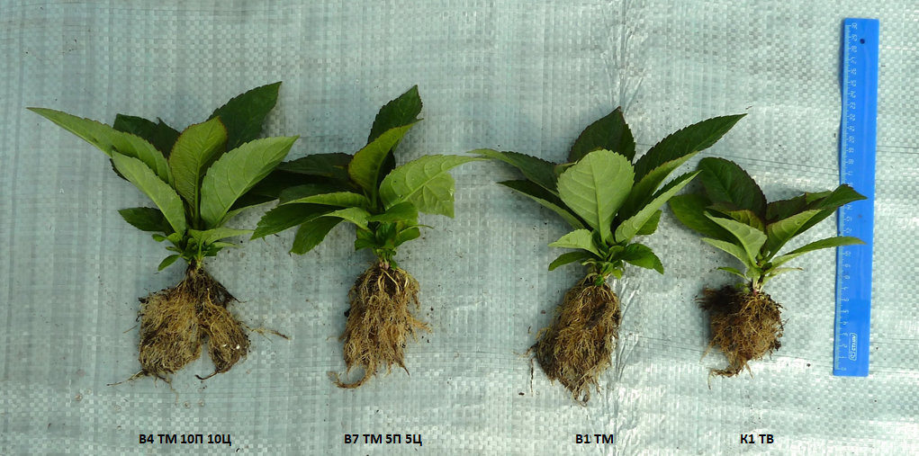
Рис. 8. Влияние комбинированного применения перлита и цеолита на развитие растений гортензии крупнолистной сорта Пепперминт (45 суток)

Было определено среднее количество листьев на одном растении по каждому варианту и изучены показатели длины, ширины и площади листа. При выращивании растений в тепличном комплексе условия освещения и норма полива для всех растений были одинаковыми, поэтому параметры листьев могли отличаться только по вариантам используемых субстратов.
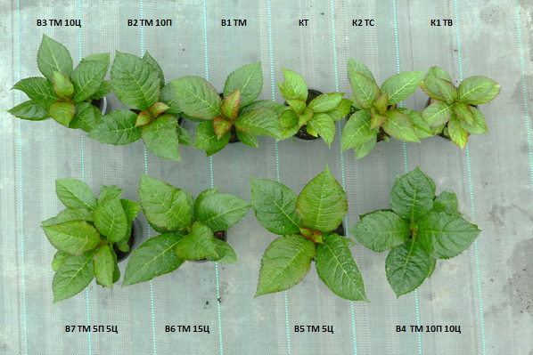
Рис. 9. Развитие растений гортензии крупнолистной сорта Пепперминт при культивировании на разных субстратах (45 суток) (вид с верху)

Полученные данные говорят о том, что в вариантах с использованием кислого торфа «Селигер» с добавлением азофоски и цеолита полностью сформировавшиеся листья в 1,5-2 раза превосходили своими размерами, контрольные варианты, кроме того в этих вариантах происходило постоянное образование новых молодых листьев. Различия в динамике роста и развития листьев особенно хорошо стали заметны через 3 месяца культивирования (рис. 10).
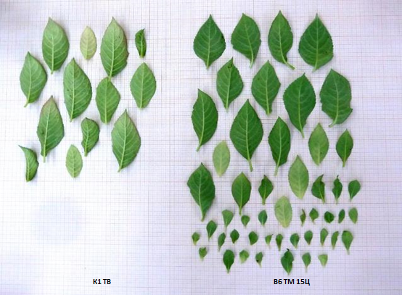
Рис. 10 Листовые пластинки растений гортензии крупнолистной сорта Пепперминт при культивировании на разных субстратах (90 суток)

Продолжительная динамика роста, в данном случае, может быть объяснена пролонгацией действия удобрений, которые по типу «молекулярного сита» с водой попадали в цеолит и сорбировались в нём, а при отрицательном градиенте высвобождались. Перлит не обладает такими свойствами.
Морфология корневой системы растений гортензии, выращенных на разных субстратах была сходной. Растения гортензии формировали хорошо развитую мочку, охватывающую весь объем контейнера. При этом в вариантах на основе минерализованного торфа «Селигер» наблюдалась выраженная тенденция к увеличению объема и массы корневой системы по сравнению с контрольными вариантами на торфе «Агробалт» (рис. 4г), что можно объяснить лучшей воздухопроницаемостью торфа «Селигер». Это подтверждает и тот факт, что эти растения требовали более частого полива по сравнению с растениями, культивируемыми на торфе «Агробалт».
Таким образом, наиболее высокие результаты по состоянию растений на конец периода наблюдений отмечены при использовании комбинированного субстрата на основе минерализованного торфа «Селигер» в сочетании с цеолитом. Проведенные исследования показывают перспективность применения этих компонентов для приготовления субстратов для выращивания растений в контейнерах.

Выводы

Оптимальными вариантами для эффективного культивирования растений гортензии крупнолистовой является субстрат, состоящий из несепарированного кислого торфа «Селигер» + универсальное азотно-фосфорно-калийное минеральное удобрение (Азофоска 16:16:16 (1,25 г/л субстрата) + цеолит (5-15%). В этих соотношениях компонентов субстрата прирост надземной части превышает контрольные значения до 66,7%, массу побега до 123,1%, массу корня до 61,1%.
На субстратах с цеолитом зафиксирована большая продолжительность активной вегетирующей фазы (более 90 суток).

Заключение

Контрольные субстраты (Агробалт С, Агробалт В) без дополнительного внесения минеральных удобрений можно использовать для краткосрочного (45-60 суток) выращивания растений гортензии крупнолистовой.
Применение несепарированного торфа производства ООО «Селигер-Роуд» с универсальным минеральным удобрением N₁₆P₁₆K₁₆ в концентрации 1,25 г/л субстрата способствует лучшему развитию гортензии крупнолистовой в горшечной культуре.
Применение цеолита в качестве минерального компонента улучшает гидрологические свойства субстрата, что оказывает положительное влияние на морфометрические показатели растений.

Список используемой литературы
- Прищепенко Е.А. Применение цеолитсодержащих пород в земледелии и растениеводстве. – Казань: Центр инновационных технологий, 2021. – 252 с.
- Середина В.П. Aгроэкологические аспекты использования цеолитов как почвоулучшителей сорбционного типа и источника калия для растений / В.П. Середина // Известия Томского политехнического университета. 2003. Т. 306, №3. С. 56-60.
- Смирнова Н.В. Опыт выращивания Ocimum basilicum L. На искуственных субстратах на основе торфа, перлита и циона / Н.В. Смирнова, С.А. Худяев, М.А. Лебедева, Н.Б. Смоленцев, А.А. Кирпиков, О.А. Савенков, М.Д. Буянова // Международный научно-исследовательский журнал. 2023. №. 1 (127). С. 1-6.
- Adak N. Effects of different growing systems and cultivars on plant growth, fruit quality and yield of strawberry in soilless culture / N. Adak, S. Gozlekci // Acta Horticulturae. 2016. V. 1139. P. 565-570.
- Ahmad M. Effect of some culture substrates (date-palm peat, cocopeat and perlite) on some growing indices and nutrient elements uptake in greenhouse tomato / M. Ahmad, B. Hassan, J. Mehrdad // African Journal of Microbiology Research. 2011. №5(12). P.1437-1442.
- Bi G., Scagel C.F. Nitrogen uptake and mobilization by hydrangea leaves from foliar-sprayed urea in fall depend on plant nitrogen status / G. Bi, C.F. Scagel // Hort Science. 2008. V. 43. P. 2151-2154.
- Bi G. Rate of nitrogen fertigation during vegetative growth and spray application of urea in the fall alters growth and flowering of florists’ hydrangeas / G. Bi, C.F. Scagel, R.L. Harkess // HortScience. 2008. V. 43. P. 472-477.
- Burgel L. Impact of different growing substrates on growth, yield and cannabinoid content of two Сannabis sativa L. Genotypes in a pot culture / L. Burgel, J. Hartung, S. Graeff-Hönninger // Horticulturae. 2020. V. 6(4). P. 1-14.
- Jahromi N.B. Growth response, mineral nutrition, and water utilization of container-grown woody ornamentals grown in biochar-amended pine bark / N.B. Jahromi, F. Walker, A. Fulcher, J. Altland, W.C. Wright // HortScience. 2018. V. 53. P. 347–353.
- Jones K.D. Wide crosses in the Hydrangeaceae: Dichroa febrifuga × Hydrangea macrophylla / K.D. Jones, S.M. Reed, T.A. Rinehart.// Proc. Southern Nursery Assn. Res. Conf. 2006.V. 51. P. 577-579.
- Leggo P.J. The role of clinoptilolite in organo-zeolitic-soil systems used for phytoremediation / P.J. Leggo, B. Ledésert, G. Christie // Sci Total Environ 2006. V. 363 (1–3). P. 1-10.
- Li T. Nitrogen fertilization and irrigation frequency affect hydrangea growth and nutrient uptake in two container types / T. Li, G. Bi, R.L. Harkess, G.C. Denny, C. Scagel // HortScience. 2019. V. 54. P. 167-174.
- Millard P. Internal cycling of nitrogen in trees / P. Millard // Acta Hort. 1995. V. 383. P. 3-13.
- O’Meara L. Water use of Hydrangea macrophylla and Gardenia jasminoides in response to a gradually drying substrate / L. O’Meara, M.R. Chappell, M.W. van Iersel // HortScience. 2014. V. 49. P. 493-498.
- Reed S.M. Production and characterization of intergeneric hybrids between Dichroa febrifuga and Hydrangea macrophylla / S.M. Reed, K.D. Jones, T.A. Rinehart // J. Amer. Soc. Hort. Sci. 2008. 133(1). P. 84-91.
- Rehakova M. Agricultural and agrochemical uses of natural zeolite of the clinoptilolite type / M. Rehakova, S. Cuvanova, M. Dzivak, J. Rimar, Z. Gavalova // Curr. Opin Solid State Mater Sci. 2004. V.8. P.397–404.
- Sun Y. Growth, Gas Exchange, and Mineral Nutrients of Hydrangea Hybrids Irrigated with Saline Water / Y. Sun, G. Niu, H. Dou, C. Perez, L. Alexander // Hortscience. 2022. V. 57(2). P. 319-325.

